Лабораторная работа №2
Богдановский Илья

1. [С++ EXPRESSION] Создать и скомпилировать программу на C++

1.1 Создание программы в src

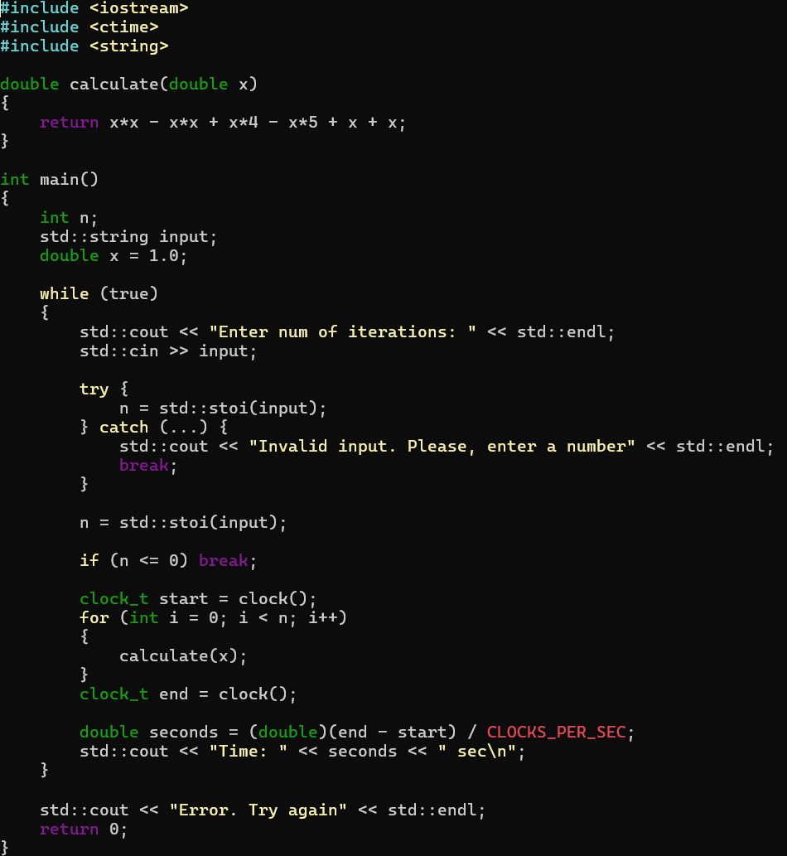

1.2 Компиляция в build
cd ~/unix_labs/lab_02/build
g++ -o exp_test ~/unix_labs/lab_02/src/main.cpp
1.3 Результат компиляции

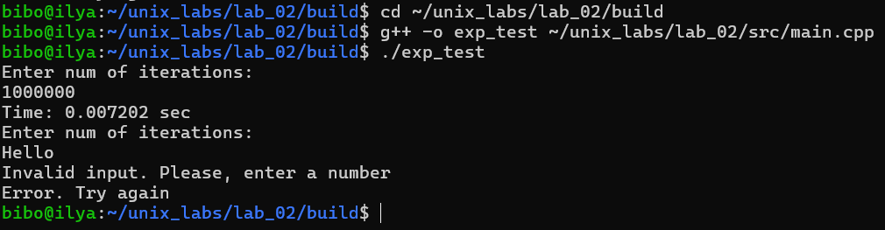

1.4 Игнорирование build для Git’a

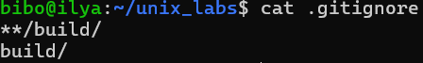

2. [PYTHON EXPRESSION] Создать и скомпилировать программу на Python 3

2.1 Создание программы в src
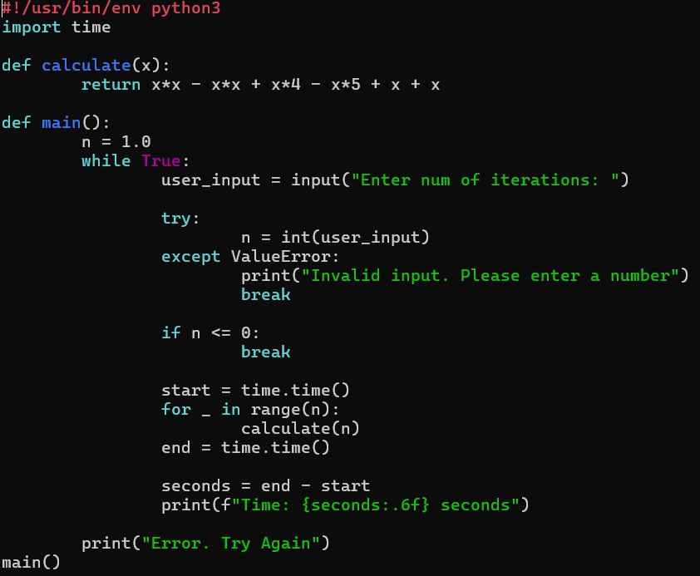
2.2 Результат программы

